**МОУ «Школа №22 города Донецка»**

**Мы за здоровый образ жизни**

Подготовила

учитель начальных классов

Виниченко И.Н.

***Введение***

Здоровье – это главная ценность любого человека. Хорошее крепкое здоровье позволяет добиваться многих серьезных целей, в то время как слабое здоровье вынуждает его обладателя тратить значительную часть своей жизни на лечебные и восстановительные процедуры. Поэтому для того, чтобы обладать хорошим здоровьем, нужно вести здоровый образ жизни. Для этого с раннего детства нужно соблюдать здоровый образ жизни к своему здоровью.

На здоровье человека оказывает влияние целая группа различных факторов – это и наследственность, и экологическая обстановка, и уровень развития медицины. Однако наиболее существенным фактором является тот образ жизни, которого придерживается человек. К счастью, это именно та область, которую мы в силах регулировать сами. Игнорирование вопроса здорового образа жизни, как правило, приводит к самым плачевным результатам, когда даже самый мощный запас здоровья ребенка истощается и человек становится заложником различных недугов.

Здоровый образ жизни одна из актуальных тем нашего времени. Все больше людей, школьников c новыми технологиями, большими нагрузками, нарушенным распорядком дня, ведут не правильный образ жизни. К счастью, с появлением интернета доступность информации по каждому из указанных пунктов, составляющих в сумме здоровый образ жизни, стала очень высокой. К тому же в 21 веке издаётся и переиздаётся большое количество книг, посвящённых этим вопросам. И только лень может помешать современному человеку найти нужную информацию о том, насколько важно правильно питаться, вести подвижный образ жизни, соблюдать гигиену.

3

***2. Понятие здорового образа жизни, основные принципы.***

Здоровый образ жизни - это образ жизни, который основан на принципах нравственности. Рационально организованный режим, активный, трудовой, закаливающий и, в то же время, защищающий от неблагоприятных воздействий окружающей среды. Такой образ жизни позволяет до глубокой старости сохранять нравственное, психическое и физическое здоровье.

Здоровый и духовно развитый человек счастлив - он отлично себя чувствует, получает удовлетворение от своей работы, стремится к самоусовершенствованию, достигая молодости духа и внутренней красоты.

К **образу жизни** относятся питание, режим дня, условия труда и материально-бытовые условия. Эти факторы являются самыми важными и более чем на половину определяют наше здоровье и самочувствие.

**Окружающая среда** - это природно-климатические условия, зависящие от географического расположения, а также экологические условия нашего дома и места нашей работы и защищённость их от различных неблагоприятных воздействий.

**Генетический код** также играет большую роль в нашей жизни, так как на генетическом уровне нам передаются как сильные, так и слабые стороны нашего организма от наших предков.

К **системе здравоохранения** относятся: доступность лекарственных средств и возможность получения медицинской помощи

**Основные принципы здорового образа жизни**

1. Рациональное питание

Питание - процесс потребления и утилизации пищи для роста, восста­новления и жизнедеятельности организма.

Человеческий организм нуждается более чем в 40 незаменимых питатель­ных элементах, которыми он сам себя обеспечить не в состоянии и поэтому должен получать их извне. Рациональное питание ребенка любого возраста является одним из важнейших условий его здоровья и активности. Такое питание должно соответствовать возрасту, и должно быт четырех-пяти разовым питанием, сбалансированным по составу питательных веществ – белков, жиров, углеводов, а также по витаминному и минеральному составу и полностью обеспечивать энергетические затраты организма. Калорийность питания должна соответствовать величине энергозатрат растущего организма.

4

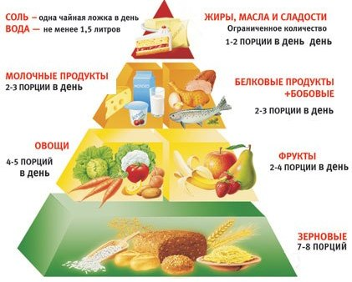

1. Физическая активность

Физическая активность – это количество движений, которые человек выполняет в течение дня, недели, месяца. Двигательная деятельность является биологической потребностью живых организмов, не менее важной, чем потребность в пище, воде, сне. Ограничение или отсутствие двигательной деятельности отрицательно сказывается на развитии молодых и функционировании зрелых организмов; развиваются различного рода заболевания, активизируются и ускоряются процессы старения. Еще Аристотель отмечал, что ничто так не истощает и не разрушает организм, как физическое бездействие. Поэтому оптималь­ная двигательная активность является одним из важнейших факторов, сос­тавляющих основу здорового образа жизни. Рядом исследований установ­лено, что для активной жизнедеятельности и поддержания постоянно высо­кой работоспособности человеку необходимо затрачивать на активные дви­жения, на физическую культуру хотя бы один час в день.

Правильное формирование здорового образа жизни у школьников невозможно без воспитания у детей понимания необходимости для здоровья занятий спортом. Физические упражнения очень важны для школьников, так как умеренные нагрузки позволяют расти организму, способствуют правильному обмену веществ в организме. Кроме того, регулярные физические нагрузки дисциплинируют и способствуют соблюдению распорядка дня. Занятия каким-либо видом спорта дают молодому растущему организму стимул для правильного развития и ограждают детей от вредных привычек.

5

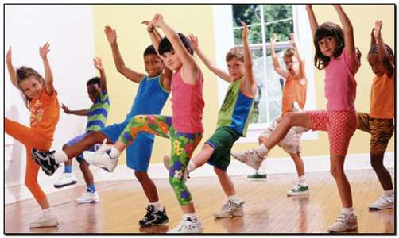

1. Закаливание

Физические нагрузки трудно отделить от такого важного компонента здорового образа жизни как закаливание, которые дает организму возможность сопротивляться всевозможным простудам и вирусам, которые не только ослабляют организм, но и нарушают принятый распорядок дня.

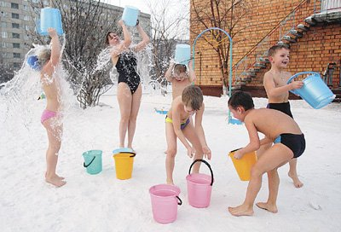

1. Соблюдение гигиенических норм

В эту группу входят все основные гигиенические мероприятия: поддержание чистоты полости рта и тела, гигиена половых органов, чистота постельного и нательного белья, использование только личных предметов гигиены.

6

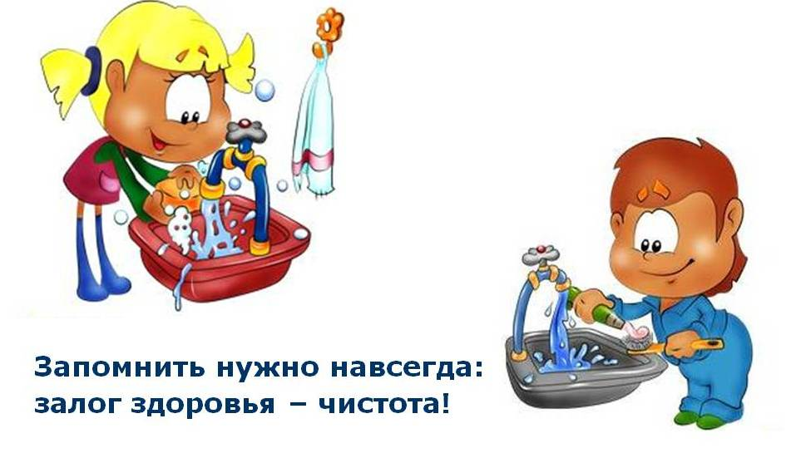

1. Рациональный режим дня

Режим дня – это строго соблюдаемый на протяжении длительного времени оптимальный распорядок труда, отдыха, сна, питания, занятий физическими упражнениями и любых других видов деятельности в течение суток. Его значение состоит в предельной минимизации энергозатрат и в повышении работоспособности организма, что способствует укреплению здоровья.

Биологической основой режима дня является цикличность всех физиологических функций организма.

Для выбора оптимального режима дня, необходимо составить распорядок занятий таким образом, чтобы максимально эффективно чередовать работу и отдых.

Нахождение правильного распределения времени на эти занятия способствуют сохранению физического и психического равновесия ребенка.

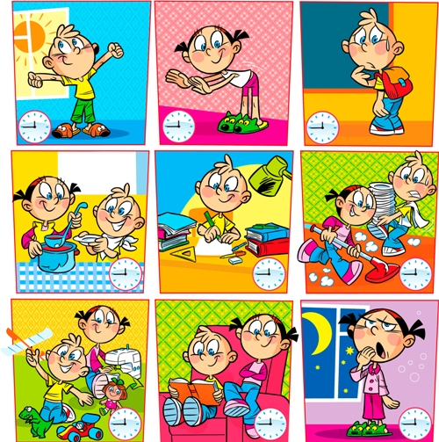

1. Отказ от вредных привычек

  Курение, алкоголь, любая форма наркомании несовместимы со здоровым образом жизни и угрожают школьнику задержкой роста и развития, формированием различных заболеваний и даже смертью.

7

***3. Негативные аспекты, влияющие на здоровый образ жизни***

1. Переедание. С научной точки зрения, переедание означает потребление такого количества пищи, энергетическая ценность которого больше расходуемой нами энергии.

Для многих переедание стало хобби – в любимом ресторане, на свой любимый праздник или просто потому, что отдыхаешь с друзьями.

Если вы переедаете один-два раза в год – это нормально. Но если вы это делаете гораздо чаще, вас ждет ожирение, повышенный уровень холестерина, диабет, болезни сердца и депрессия.

2. Курение.  Воздействие табака на организм. Инсульты рак губ, полости рта, горла и гортани повышается риск сердечного приступа рак лёгких рак печени язва и рак желудка, поджелудочной железы Бесплодие гангрена, вызванная закупоркой сосудов. Действие курения на органы дыхания. При курении табачный дым проникает в ротовую полость, дыхательные пути, вызывают раздражение слизистых оболочек, и оседает на пленке лёгочных пузырьков.

3. Употребление алкоголя. Алкоголь наносит страшный удар по всему организму человека. Печень, сердце, мозг, половая система – все это получает сильнейший удар при употреблении спиртного.

4. Нарушения режима приёма пищи, однообразное питание. Отмечается увеличение фаст – фудом, высококалорийными газированными напитками, способствующими росту массы тела.

5. Мало движений.

6. Стресс. Все мы подвержены напряжению, но если вы не делаете ничего, чтобы освободиться от него, рано или поздно он даст о себе знать. Стресс связан с болезнями сердца, ухудшением иммунной системы и проблемами с пищеварением. Но есть хорошие новости – от стресса можно освободиться. Только нужно найти подходящий вам метод.

7. Недосыпание. Сон жизненно необходим. Животные, лишенные сна, погибают. С людьми, надо полагать, результат будет таким же. Точно известно, что лишение сна порождает реальные проблемы со здоровьем: очень низкая продуктивность, замедленная реакция, ослаблен иммунитет.

Доказано, что люди, работающие в ночные смены, в пять раз чаще подвержены развитию таких болезней как гипертония, язва желудка и т.п. Чтобы компенсировать бессонную ночь, нужно потом две ночи подряд хорошо высыпаться.

8.Увлечение высокотехнологичными средствами развлечения (компьютеры, мобильные телефоны). Значительную часть досуга занимает просмотр телевизора. Все это приводит к переутомлению, ухудшению зрения, уменьшает пребывания на свежем воздухе, нарушения сна.

Главное, не забывать об этом и стараться придерживаться здорового образа жизни. 8

***Выводы***

Каждый человек обязан заботиться о своем здоровье. Без этого важного жизненного фактора трудно представить полноценною жизнь счастливого современного человека.

Формирование здорового образа жизни зависит исключительно от воли и желания каждого, так же от окружающей среды, генетического кода.

Важно следить, чтобы не появлялись вредные привычки, распространенные в наше время. У кого есть вредные привычки отказываться от них.

Мое исследование показало, что большинство школьников не соблюдают принципы здорового образа жизни. Мне бы очень хотелось, что бы мои одноклассники и другие школьники хотя бы частично следовали принципам здорового образа жизни.

Ведь роль здорового образа жизни в современной жизни неоспорима. Человек здоровый до глубокой старости остается молодым и активным, полноценно участвуя в социальной жизни и получая удовлетворение от жизни.

Желаю всем следовать здоровому образу жизни, быть здоровыми, подтянутыми и с хорошем настроением!

Хорошо здоровым быть!

Соков надо больше пить!

Гамбургер забросить в урну,

И купаться в речке бурной!!!

Закаляться, обливаться,

Спортом разным заниматься!

И болезней не боясь,

В теплом доме не таясь,

По земле гулять свободно,

Красоте дивясь природной!

Вот тогда начнете жить!

Здорово здоровым быть!!!

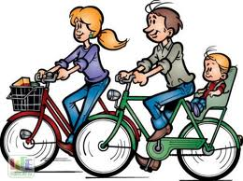

9